Zasilacz led 60w 12v 5a - co warto o nim wiedzieć?
W naszym artykule znajdziesz odpowiedź na pytanie co warto wiedzieć o takim produkcie jak zasilacz led 60w 12v 5a. Przeczytaj już dziś!

Gdzie może zostać zastosowany zasilacz led 60w 12v 5a?
By odpowiedzieć sobie na pytanie gdzie może zostać zastosowany taki produkt jak zasilacz led 60w 12v 5a, warto na sam początek zastanowić się czym owy zasilacz jest. Wspomnijmy na sam początek o fakcie, iż wymieniony model zasilacza często nazywany jest zasilaczem meblowym.

Zasilacz i inne elementy instalacji LED

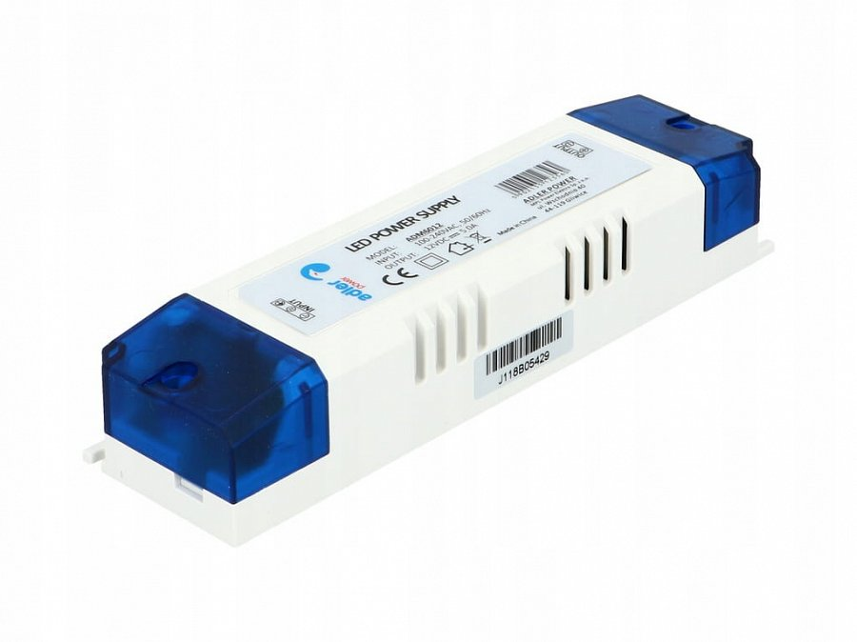
Zasilacz led 60w 12v 5a o napięciu wyjściowym 12V DC, dostępny jest na rynku w wersji slim, co znacznie poszerza możliwość jego zastosowania. Pomniejszona konstrukcja produktu sprawia, że przeznaczony jest zarówno do taśm ledowych jaki to modułów a także pojedynczych żarówek ledowych oraz innych urządzeń, które posiadają napięcie stałe 12V DC
Gdzie warto kupić zasilacz led 60w 12v 5a?
Jeżeli zastanawiasz się gdzie zakupić zasilacz meblowy z pewnością jedną z firm, na które powinieneś zwrócić uwagę jest akb- poland. Jest to polski producent rozwiązań ledowych, z których każdy specjalista i nie tylko może samodzielnie zbudować instalację energooszczędną, ledową. Sprawdź zasilacz led 60w 12v 5a i inne, dostępne produkty.

